ООО «Завод «Световые технологии»
Светильник SMART ECO LED

Паспорт

- Назначение
1.1. Светильник SMART ECO LED на полупроводниковых источниках света (светодиодах), предназначен для функционального освещения улиц и дорог с низкой, средней и высокой пропускной способностью (за исключением автомагистралей класса А1) и рассчитан для работы в сетях переменного тока 220 В (±10%), 50 Гц (±0,4 Гц). Качество электроэнергии должно соответствовать ГОСТ 13109-97.
1.2. Светильник соответствует требованиям безопасности ГОСТ P МЭК 60598-2-3 и ЭМС ГОСТ P 51318-99.
1.3. Светильник предназначен для установки на консольный кронштейн диаметром 48 - 60 мм.

- Технические характеристики
2.1. Частота тока, Гц 50
2.2. Номинальное напряжение, В 220
2.3. Цветовая температура, К 4000, 6000
2.4. Тип светодиодов SMD
2.5. Класс защиты от поражения
электрическим током I
2.6. Климатическое исполнение и
категория размещения УХЛ1
2.7. Степень защиты от воздействия
окружающей среды IP65

- Комплект поставки
Светильник, шт. 1
Монтажный переходник на Ø 48 мм, шт. 1
Упаковка, шт. 1
Паспорт, шт. 1

- Требования по технике безопасности
Установку и чистку светильника производить только при отключенном питании. Загрязненную оптическую часть (линзы вторичной оптики) очищать мягкой ветошью, смоченной в слабом мыльном растворе.

- Состав изделия
Корпус светильника представляет собой сборную модульную конструкцию из поперечно расположенных светодиодных модулей на отдельных радиаторах.
Узел крепления светильника не регулируемый, изготовлен из литого под давлением алюминия. Модификации светильника состоят из двух, трех, четырех или пяти модулей. Линзы групповой вторичной оптики выполнены из поликарбоната.

- Правила эксплуатации и установка
6.1. Эксплуатация светильника производится в соответствии с “Правилами технической эксплуатации электроустановок потребителями”.
6.2. Распаковать светильник. Открыть пластиковую заднюю крышку на установочном модуле.
11.02.2013
6.3. Соединить токоведущие провода опоры с питающим проводами светильника соблюдая полярность.
6.4. Установить светильник на кронштейн и закрепить его при помощи болтов.
6.4. Зафиксировать пластиковую заднюю крышку на установочном модуле.

Габаритные размеры светильника
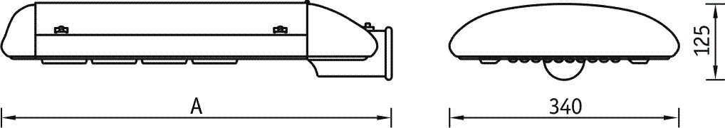

- Свидетельство о приемке
Светильник соответствует ТУ 3461-009-44919750-06 и признан годным к эксплуатации.
Дата выпуска
Контролер __________________________
Упаковщик ____________________________
Светильник сертифицирован.

- Гарантийные обязательства
8.1. Завод – изготовитель обязуется безвозмездно отремонтировать или заменить светильник, вышедший из строя не по вине покупателя в условиях нормальной эксплуатации, в течение гарантийного срока.
8.2. Гарантийный срок – 36 месяцев со дня изготовления светильника.
8.3. Срок службы светильников в нормальных климатических условиях при соблюдении правил монтажа и эксплуатации составляет:
8 лет – для светильников, корпус и/или оптическая часть (рассеиватель) которых изготовлены из полимерных материалов;
10 лет – для остальных светильников.

Адрес завода-изготовителя: 390010, г. Рязань,
ул. Магистральная д.11-а.
Телефон бесплатной горячей линии: 8-800-333-23-77.

Артикул | Номинальная мощность, Вт | Световой поток, люмен | Индекс цветопердачи, Ra | Коэффициент мощности | Габариты,  мм,  AxBxC | Масса, кг,  не более | Климатическое исполнение и категория размещения | Степень защиты от воздействия окружающей среды IP | Технические условия
SMART ECO LED  50 4000K  65 4000K  65 6000K  90 4000K  90 6000K  135 4000K  135 6000K  150 6000K  150 4000K  200 6000K  200 4000K | 50  65  65  90  90  135  135  150  150  200  200 | 4000  6600  6700  9400  9500  13450  13600  12100  10000  15500  20000 | 75 | 0,9 | 603x234x123  540×340×125  540×340×125  640×340×125  640×340×125  640×340×125  640×340×125  720х340х125  720х340х125  800×340×125  800×340×125 | 5,0  5,0  5,0  8,5  8,5  8,5  8,5  9,7  9,7  10,5  10,5 | УХЛ1 | IP65 | ТУ 3461-009-44919750-06
21/07/14

